2017-2018学年度八年级物理下
功和机械能单元测试卷
年 班 姓名 成绩：

一、选择题
1．如图，小虎用水平向右的力推放在水平地面上的箱子，但没有推动，则此时（ ）
A．小虎的推力小于箱子受到的阻力B．小虎的推力大于箱子受到的阻力
C．小虎对箱子做了功 D．小虎对箱子没有做功
2．亮亮和体重较大的爸爸帮助邻居各扛一袋重为5 kg的大米，从一楼爬到三楼，爸爸用时较短．则亮亮与爸爸所做的功（ ）
A．有用功相等 B．总功相等 C．总功率相等 D．有用功和总功的比值相等
3．如图所示，用滑轮组把重为200 N的货物提到9 m高的楼上，所用拉力为80 N，则总功和滑轮组的机械效率分别是（ ）
A．1 400 J 80% B．1 800 J 80% C．1 800 J 83.3% D．2 160 J 83.3%
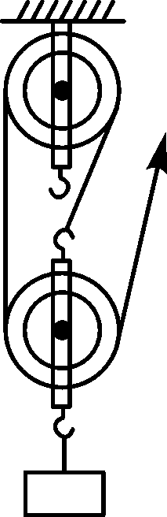
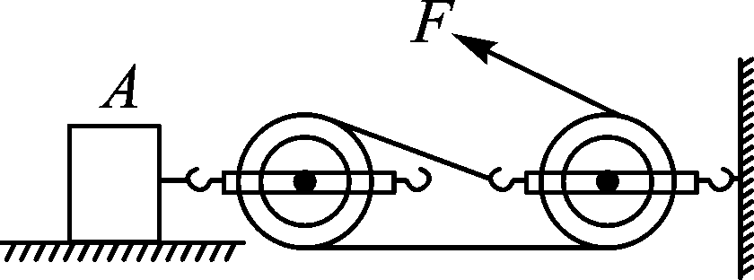

第3题图 第4题图

4. 以下四幅图中，克服物体重力做功的是 （ ）
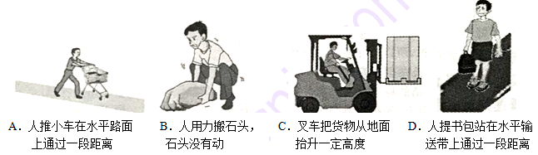
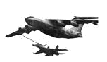
5 如图所示，空中加油机正在给匀速水平飞行的战斗机加油，加油后战斗机仍以原来的高度和速度做匀速飞行，则战斗机的 （ ）
A．动能不变，势能不变，机械能不变B．动能不变，势能减少，机械能减少
C．动能增加，势能不变，机械能增加D．动能增加，势能增加，机械能增加
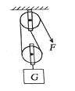
6．用如图所示的滑轮组在10 s内将300 N的重物匀速提升3 m，已知动滑轮重30 N，不计摩擦，则 （ ）
A．利用滑轮组所做的有用功是450 J B．绳子自由端移动的速度是0.9 m/s
C．拉力的功率是99 W D．滑轮组的机械效率是80%
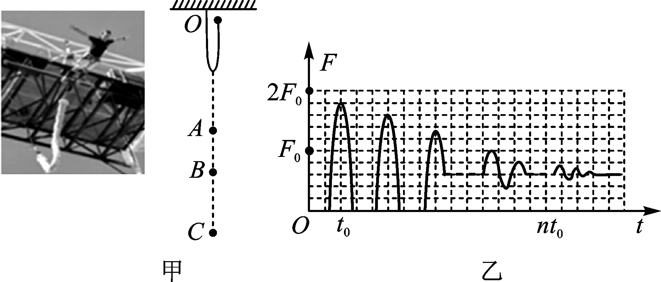
7．某运动员做蹦极运动，如图甲所示，从高处O点开始下落，A点是弹性绳的自由长度，在B点运动员所受弹力恰好等于重力，C点是第一次下落到达的最低点．运动员所受弹性绳弹力F的大小随时间t变化的情况如图乙所示(蹦极过程视为在竖直方向的运动)．下列判断正确的是（ ）
A．从A点到B点过程中运动员加速下落
B．从B点到C点过程中运动员重力势能增大
C．t0时刻运动员动能最大
D．运动员重力大小等于F0
二、填空题
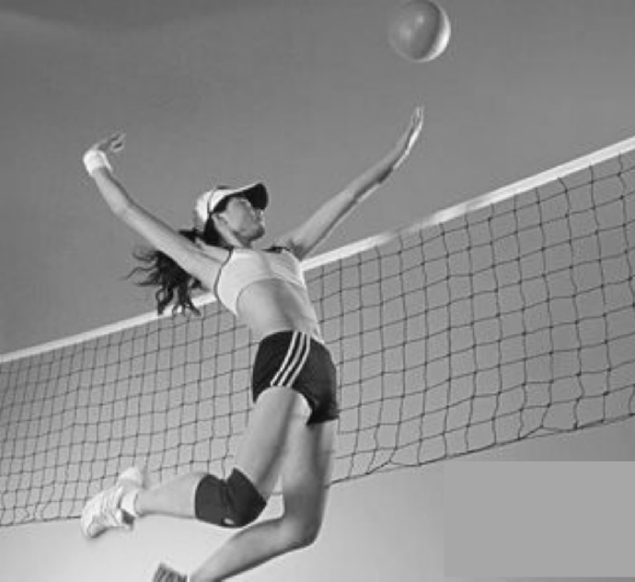
8.在排球运动中，跳发球(如图所示)是最具威力的发球方式，其动作要领
可简化为“①抛球、②腾空、③击球、④落地”四个过程，其中运
动员对排球做功的过程有________(填序号)．
9．小龙背着质量为25 kg的实验器材从实验楼的一楼上到三楼，
又沿着走廊水平走了5 m到达实验室．每层楼高3 m，小龙对实验器材做
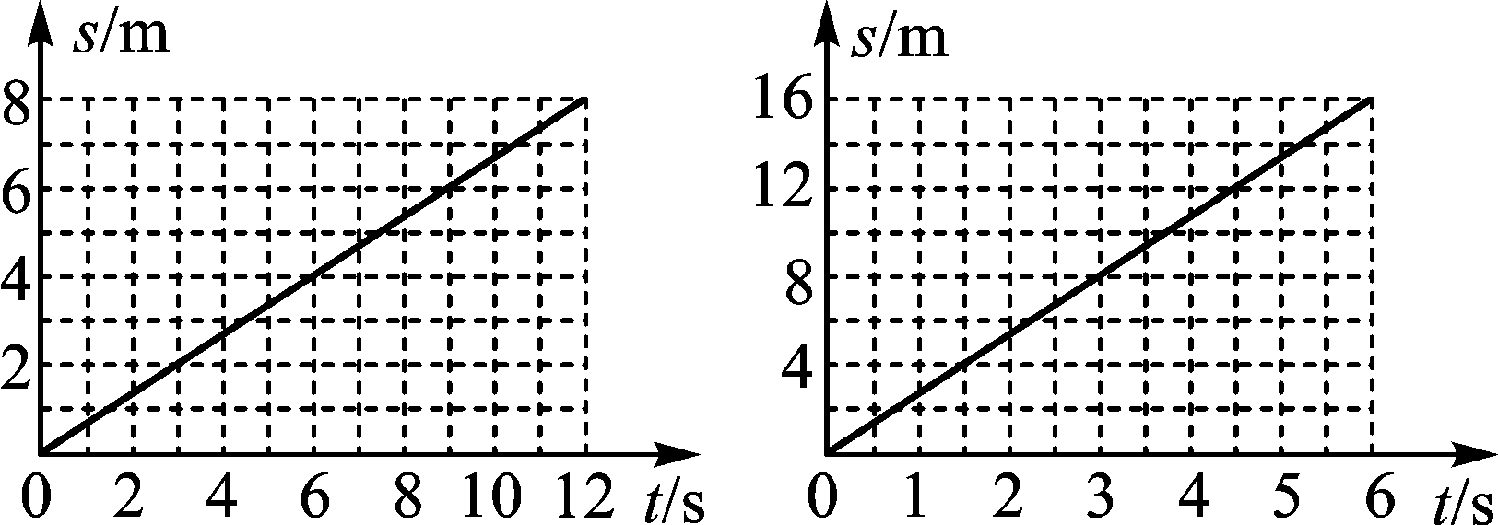
功________J．若在搬运实验器材的整个过程中小龙总共做功4 500 J，则小龙自身质量为________kg.(g＝10 N/kg)
10．在探究“汽车的速度”的实验中，甲、
乙两辆相同的汽车在同一水平地面上做直线运动
的图像如图所示．由图可知，甲车的动能________(
填“大于”“小于”或“等于”)乙车的动能；经过相同
的时间，甲、乙两车牵引力做的功之比为________．\(空气阻 甲 乙
11．如图所示为电工师傅用移动式升降
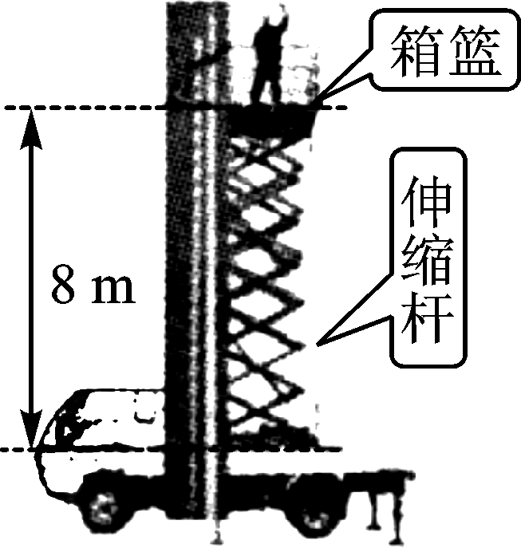
机抢修一条电力外线，已知升降机的箱篮重900 N，
用升降机将重600 N的王师傅匀速提升8 m，升降
机做的有用功________J，升降机的机械效率是________．(伸缩杆和所携
带的工具质量不计)
12.如图，被压弯的撑杆恢复原状时，使船离岸，这个过程中，
撑杆的弹性势能转化为船的________能．
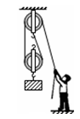
三．计算题
13.工人用如图所示的装置将重物提高5m，已知物重为800N，人对绳的拉力为500N。
求此过程中：（1）做的总功。（2）做的有用功。（3）滑轮组的机械效率。

14.一名体重为500 N、双脚与地面接触面积为0.04 m2的学生站在水
平地面上，要用滑轮组在20 s内将600 N的重物匀速提升1 m.
(1)他站在地面上时对地面的压强多大？(2)画出滑轮组的绕线方式；
(3)若匀速提升过程中滑轮组的机械效率是75%，拉力F多大？拉力的功率多大？
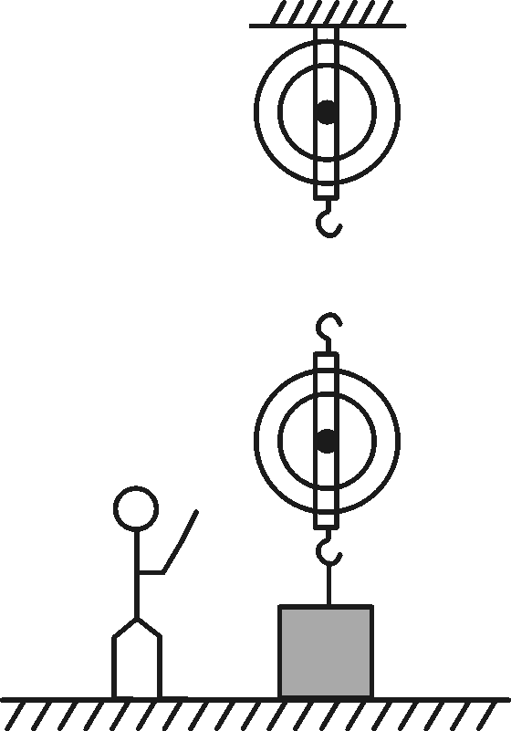

15．建筑工地上，工人用如图所示的装置将重为230 N的建材从地面匀速送到6 m高处，所用拉力为125 N，时间为20 s。求：
(1)工人做的有用功；
(2)工人做的总功；
(3)此过程中该装置的机械效率；
(4)工人做功的功率。

四。实验探究
16．在探究“物体动能的大小与哪些因素有关”的实验中，小丽同学设计了如图所示甲、乙、丙三次实验。让铁球从同一斜面上某处由静止开始向下运动，然后与放在水平面上的纸盒相碰，铁球与纸盒在水平面上共同移动一段距离后静止。

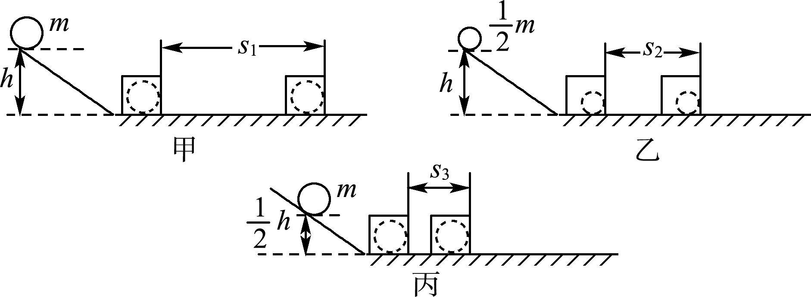

(1)要探究动能大小与物体质量的关系应选用 ____ 两图所示实验；实验中应保证两小球从斜面到达水平面上时的 ____ 相同，为了达到这一目的所采取的具体操作方法是 ________________________________________ 。
(2)选用甲、丙两次实验可以得出的结论是 __________________________________ 。
(3)该实验是通过观察 _________________________ 来比较铁球动能的大小，从而得出结论的。下面的四个实例中也采用这种研究方法的是 _____。
A．认识电压时，我们可以用水压来类比
B．用磁感线来描述磁场
C．探究影响重力势能大小的因素，用“桩”被打入沙的深度表示重力势能的大小
D．保持电阻不变，改变电阻两端电压，探究电流与电压的关系
(4)若水平面绝对光滑，铁球最终将做 ____________ 运动。
17.小明在测量滑轮组机械效率的实验中，所用装置如图所示，实验中每个钩码重2 N，测得的数据如下表：
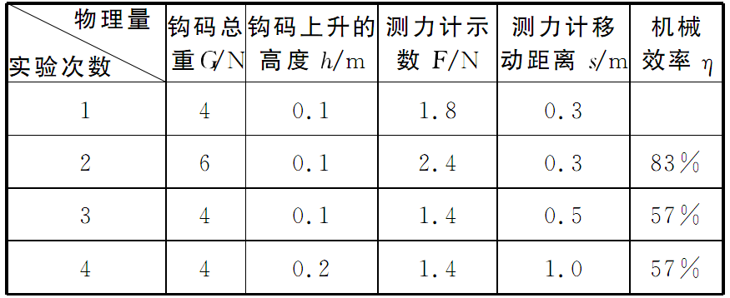
(1)在实验中，测绳端拉力F时，应尽量竖直向上________拉动弹簧测力计且在拉动过程中读数。
(2)第1次实验测得的机械效率为________。(结果保留两位有效数字)
(3)分析表中数据可知：第2次实验是用________图做的；第4次实验是用______图做的。(选填“a”“b”或“c”)
(4)分析第1、2次实验数据可知：使用同一滑轮组，__________可以提高滑轮组的机械效率；分析第1、3次实验数据可知：使用不同的滑轮组，提升相同的重物，动滑轮个数越多(即动滑轮总重越重)，滑轮组的机械效率________。
(5)分析第3、4次实验数据可知，滑轮组的机械效率与物体被提升的高度__________。

答案
1.D 2.A 3.D 4.C 5.D 6.C 7.A 8.①、③
9．1 500 50 10.小于 1∶4 11.4 800 40% 12.动 13.(1)为了小车到达水平面时的速度相等．(2)甲实验中用小车在水平面上滑行的距离来显示；乙实验中用木块滑行的距离来显示．(3)①3.6
②81% 实验结论：斜面越陡，斜面的机械效率越高．
14.(1)他站在地面上时对地面的压力F压＝G＝500 N，对地面的压强p＝F压/S＝＝1.25×104 Pa
.(2)如图所示：
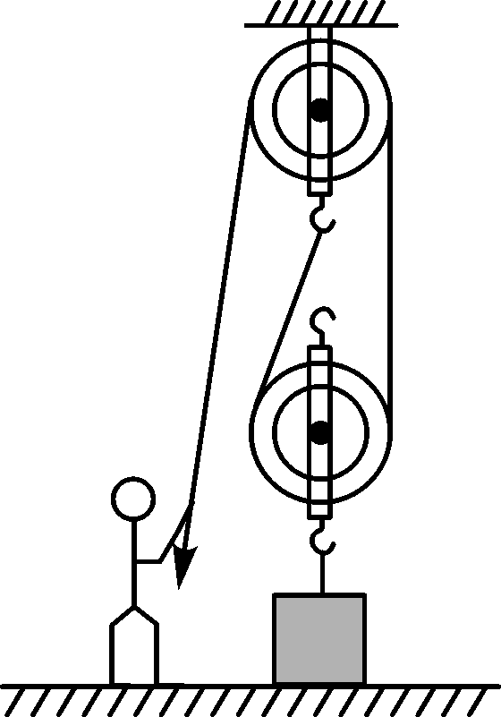

15.
由图可知，n＝2，则绳端移动的距离s＝nh＝2×1 m＝2 m，
拉力做的有用功W有＝G物h＝600 N×1 m＝600 J，
拉力做的总功W总＝＝＝800 J，
拉力的大小F＝＝＝400 N；
拉力的功率P＝＝＝40 W.
16.
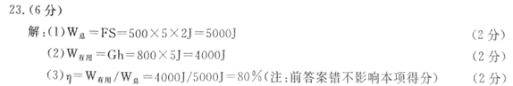

能力提升 1.C 2.D 3.B 4.减小 5.50 3 450 6.(1)2 (2)b (3)1.6
(1)已知沿斜面的拉力是300 N，斜面的长度是5 m，故W总＝Fs＝FL＝300 N×5 m＝1 500 J；
W有＝Gh＝1 200 N×1 m＝1 200 J，
η＝×100%＝×100%＝80%；
W额＝W总－W有＝1 500 J－1 200 J＝300 J，
根据W额＝fL，得到f＝＝＝60 N．
(1)s＝vt＝10 m/min×10 min＝100 m；
p＝＝＝4×104 Pa，
由题意知，夯锤夯击时对土层的压强等于圆柱体对土层的压强，
故夯击时的平均冲击力为F′＝pS′＝4×104 Pa×600×10－4 m2＝2.4×103 N；
打夯机工作1 min时W有＝(400＋200)J/次×120次＝7.2×104 J，
W总＝W电＝Pt＝3 000 W×60 s＝1.8×105 J，
η＝×100%＝×100%＝40%.

